Университет Синергия

Лабораторная работа № 2

Тема: Использование операторов цикла

Ошурков Александр ДКИП-203прог

Москва 2024

**Задание 1:**

**using System;**

**class Program**

**{**

**static void Main(string[] args)**

**{**

**Console.Write("Введите параметр R: ");**

**double R = Convert.ToDouble(Console.ReadLine());**

**Console.Write("Введите значение аргумента x: ");**

**double x = Convert.ToDouble(Console.ReadLine());**

**double y = CalculateFunction(x, R);**

**Console.WriteLine($"Значение функции при x = {x} и R = {R} равно {y}");**

**}**

**static double CalculateFunction(double x, double R)**

**{**

**if (x <= -3)**

**{**

**return -3;**

**}**

**else if (x > -3 && x <= 0)**

**{**

**return Math.Sqrt(R * R - (x + 3) * (x + 3));**

**}**

**else if (x > 0 && x <= 3)**

**{**

**return - (R / 3) * x + R;**

**}**

**else if (x > 3 && x <= 8)**

**{**

**return (x - 3) / 5;**

**}**

**else // x > 8**

**{**

**return 1;**

**}**

**}**

**}**

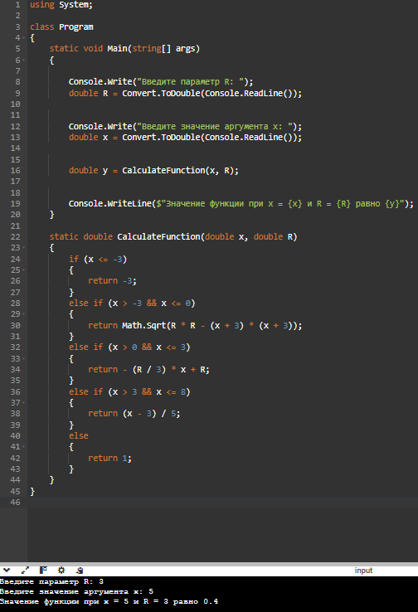

**Задание 2:  
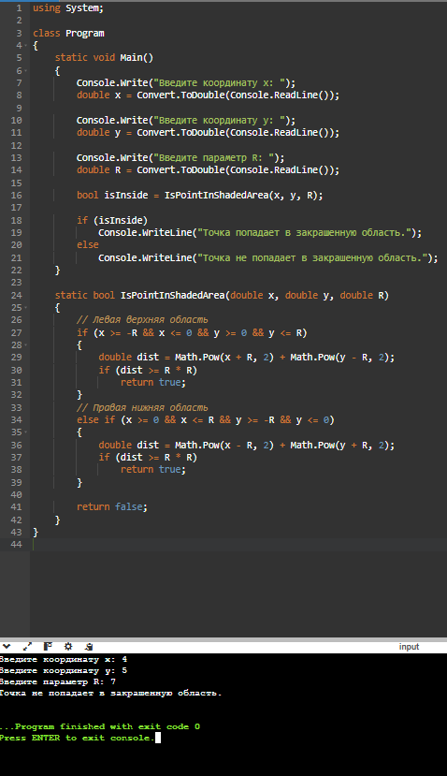**

**using System;**

**class Program**

**{**

**static void Main()**

**{**

**Console.Write("Введите координату x: ");**

**double x = Convert.ToDouble(Console.ReadLine());**

**Console.Write("Введите координату y: ");**

**double y = Convert.ToDouble(Console.ReadLine());**

**Console.Write("Введите параметр R: ");**

**double R = Convert.ToDouble(Console.ReadLine());**

**bool isInside = IsPointInShadedArea(x, y, R);**

**if (isInside)**

**Console.WriteLine("Точка попадает в закрашенную область.");**

**else**

**Console.WriteLine("Точка не попадает в закрашенную область.");**

**}**

**static bool IsPointInShadedArea(double x, double y, double R)**

**{**

**// Левая верхняя область**

**if (x >= -R && x <= 0 && y >= 0 && y <= R)**

**{**

**double dist = Math.Pow(x + R, 2) + Math.Pow(y - R, 2);**

**if (dist >= R * R)**

**return true;**

**}**

**// Правая нижняя область**

**else if (x >= 0 && x <= R && y >= -R && y <= 0)**

**{**

**double dist = Math.Pow(x - R, 2) + Math.Pow(y + R, 2);**

**if (dist >= R * R)**

**return true;**

**}**

**return false;**

**}**

**}**